ЗАВДАННЯ
ІІ (районного) етапу Всеукраїнської учнівської олімпіади з історії
2010/2011 навчальний рік

11 КЛАС

Завдання І (максимум балів – 2)

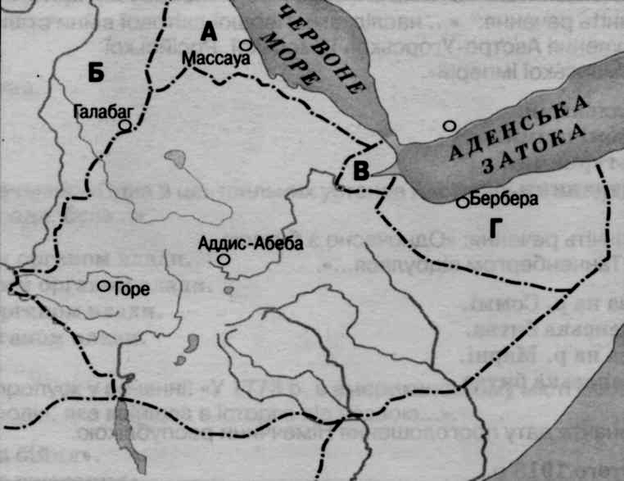
Укажіть літеру, якою на карті позначена територія, що належала Франції напередодні окупації Ефіопії Італією. Напишіть назву цієї території.

Критерії оцінювання: правильно визначена літера – 1 бал; правильно визначена назва території – 1 бал.

Завдання ІІ (максимум балів – 8)
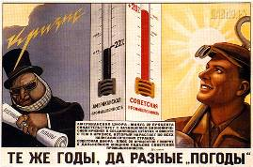
Розгляньте плакат-карикатуру 1949 року, поясніть його назву. Чи відповідає зображення на ньому реаліям тогочасного життя?

Критерії оцінювання: пояснення назви плакату –4 бали, відповідь на запитання – 4 бали

Завдання ІІІ (максимум балів – 6)

Заповніть таблицю. Напишіть події історії України та всесвітньої історії, які відбулися в один і то й самий рік.
Події історії України | Роки | Події всесвітньої історії
 | 1919
 | 1937
 | 1947

Критерії оцінювання: кожна правильно встановлена подія – 1 бал.

Завдання IV (максимум балів – 6)

Викресліть положення, яке не відповідає логіці запропонованого ряду. Поясніть свій вибір.
А) боротьбисти, есери, кадети, октябристи;
Б) виступ «спартаківців», заколот генерала Л.Корнілова, мюнхенський заколот, повстання військових моряків у м. Кілі;
В) О.Богомолець, В.Вернадський, І.Курчатов, В.Липський.

Критерії оцінювання: кожне правильно визначене «зайве» – 1 бал, пояснення свого вибору – 1 бал.
Завдання V (максимум балів – 9)

Перед вами перелік заходів політики американських президентів. У заголовки колонок таблиці впишіть імена та прізвища президентів і у відповідні колонки внесіть номери речень, які стосуються їх політики.
1. Система заходів «справедливий курс».
2. Прийняття військово-політичної концепції «гнучкого реагування».
3. Проведення «нової економічної політики».
4. Прийняття закону «Солдатський білль про права».
5. Політична криза «Уотергейт».
6. Наказ про здійснення блокади Куби.
Президент
№ речень

Критерії оцінювання: кожний правильно визначений президент – 1 бал; правильно визначений захід політики президента – 1 бал.

Завдання VІ (максимум балів – 15)

Проаналізуйте уривки зі звіту Головного управління імперської безпеки нацистської Німеччини, присвячені радянським остарбайтерам та дайте відповідь на запитання.
«Берлін, 15 квітня 1943 р.
У німецькій пропаганді радянська людина виступала як тупа експлуатована істота, як так званий «робочий робот». Німецький співробітник на основі виконуваної остарбайтерами роботи і їх майстерності щодня часто переконувався в прямо протилежному. У багаточисельних доповідях повідомляється, що направлені на військові підприємства остарбайтери своєю технічною обізнаністю прямо спантеличували німецьких робітників. Один робітник з Бейреута в зв’язку з цим сказав: «Наша пропаганда завжди підносить росіян як тупих і дурних. Але я тут встановив протилежне. Під час роботи росіяни думають і зовсім не виглядають такими дурними. Для мене краще мати на роботі 2 росіян, чим 5 італійців...
…Порівняння майстерності російських і німецьких сільськогосподарських робітників частенько виявляється на користь радянських».
Чи вважаєте ви наведений документ об’єктивним джерелом інформації? Які особливості розвитку СРСР 30-х років могли привести до появи подібних висловлювань? Свою думку обґрунтуйте.

Критерії оцінювання: аналіз тексту документа – 4 бали; обґрунтування власної позиції – 4 бали; використання історичних фактів – 4 бали; висновки – 3 бали.

Завдання VІІ (максимум балів – 25)

Дайте відповідь на проблемне запитання, аргументуючи власну точку зору.
Чому на початку агресії проти СРСР нацисти відмовилися від створення хоча б маріонеткової української держави?
Критерії оцінювання: наявність власної позиції –4бали; обґрунтування власної позиції – 8 балів; використання історичних фактів – 5 балів; логічність викладу матеріалу –5 балів ; висновки – 3 бали.

